Obserwacje w roku szkolnym 2017 – 2018.
Obserwacje wieczorne
- Obserwacje drogi Księżyca na tle gwiazd w jednym z następujących okresów:
- od 29 grudnia 2017 do 2 stycznia 2018 w godzinach 20 – 22.
- od 26 stycznia do 29 stycznia 2018 w godzinach 20 – 22.
- od 22 lutego do 26 lutego 2018 w godzinach 20 – 22.
- od 23 marca do 26 marca 2018 w godzinach 20 – 22.
Uwaga – drogę Księżyca należy narysować na tle rysunku gwiazdozbiorów znajdujących się na trasie Księżyca, poniżej i powyżej tej trasy (ale w pobliżu). Należy podać na rysunku nazwy gwiazdozbiorów oraz nazwy najjaśniejszych gwiazd. Przy każdej zaznaczonej pozycji Księżyca zapisać datę i godzinę obserwacji. Najlepiej obserwacji dokonywać o tej samej godzinie (z dokładnością do kwadransa).
Obserwacje w nocy i nad ranem.
- Obserwacje przejście Księżyca w pobliżu Jowisza i Marsa, a potem Saturna. (b i c)
- od 10 stycznia do 12 stycznia w godzinach 5 – 6.
- od 7 lutego do 12 lutego 2018 w godzinach 5:30 – 6.
- od 7 marca do 11 marca 2018 w godzinach 4 – 5
Uwaga: drogę Księżyca i położenia planet narysować w stosunku do punktu południa . Przy każdej zaznaczonej pozycji Księżyca zapisać datę i godzinę obserwacji. Najlepiej obserwacji dokonywać o tej samej godzinie (z dokładnością do kwadransa).
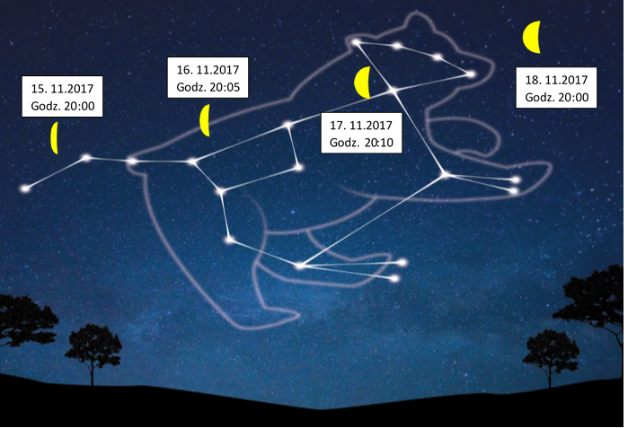
Trzeba pamiętać, że najważniejsza jest pogoda. Planowanie obserwacji tak, aby wykonać ją
w późniejszym terminie może doprowadzić do tego, że nie będzie można jej wykonać w ogóle. Należy zacząć od pierwszego z podanych okresów. Późniejsze okresy można wykorzystać do ponownego przeprowadzenia obserwacji.

Uwaga – jest to przybliżony schemat zapisu obserwacji

